CENTRO PÚBLICO DE EDUCACIÓN  DE PERSONAS ADULTAS   | ESPA – 2  Matemáticas y Tecnología  Unidad 6 – Tablas y gráficas
Ejercicio resuelto 1
Se ha preguntado a un grupo de personas por el número medio de días que practican deporte a la semana. Las respuestas han sido las siguientes:
4 2 3 1 3 7 1 0 3 2 6 2 3 3 4 6 3 4 3 6
a) Haz una tabla de frecuencias absolutas y relativas.
Frecuecia absoluta es el número de veces que aparece un valor. La suma de las frecuencias absolutas es igual al número total de datos.
Frecuencia relativa es el resultado de dividir la frecuencia absoluta de un determinado valor entre el número total de datos . La suma de la frecuencias relativas es igual a uno. Las frecuencia relativa se suele expresar en forma de porcentaje; entonces la suma es 100%.

Nº de días que se hace deporte | F. absoluta (personas que hacen deporte) | Frecuencia relativa
0 | 1 | $$\frac{1}{20};en forma de porcentaje= \frac{1}{20} ×100=5 \%$$
1 | 2 | $$\frac{2}{20};en forma de porcentaje= \frac{2}{20} ×100=10 \%$$
2 | 3 | $$\frac{3}{20};en forma de porcentaje= \frac{3}{20} ×100=15 \%$$
3 | 7 | $$\frac{7}{20};en forma de porcentaje= \frac{7}{20} ×100=35 \%$$
4 | 3 | $$\frac{3}{20};en forma de porcentaje= \frac{3}{20} ×100=15 \%$$
5 | 0 | $$\frac{0}{20};en forma de porcentaje= \frac{0}{20} ×100=0 \%$$
6 | 3 | $$\frac{3}{20};en forma de porcentaje= \frac{3}{20} ×100=15\%$$
7 | 1 | $$\frac{1}{20};en forma de porcentaje= \frac{1}{20} ×100=5 \%$$
 | 20 personas | 100 %
b) Calcula el promedio o media aritmética
La media aritmética o promedio se calcula dividiendo la suma de todos los valores entre el número de sumandos.
En este caso:
$$\frac{0+1+1+2+2+2+3+3+3+3+3+3+3+4+4+4+6+6+6+7}{20}=3,3 días$$
También puede realizarse sustituyendo los sumandos iguales por una multiplicación
$$\frac{0 días×1 persona +1 d× 2 p+ 2 d× 3 p+3 d ×7 p+ 4 d×3 p+ 6 d×3 p+ 7 d×1 p }{20}= 3,3$$
c) Calcula la moda
La moda es el valor con mayor frecuencia absoluta
En este caso, son 3 días ya que hay 7 personas.
d) Representa gráficamente

Ejercicio resuelto 2
Se ha apuntado la edad de cada uno de los componentes de un grupo de 30 personas, obteniendo estos datos:
24 3 29 6 5 17 25 24 36 42 30 16 14 12 8 4 8 37 32 40 37 26 28 15 17 41 20 18 27 42
a) Haz una tabla de frecuencias, agrupando los datos en intervalos de la forma que creas más conveniente.
Cuando en una muestra hay muchos valores, es necesario agruparlos en intervalos. Tal es el caso de edades, peso, etc.
Para saber los intervalos que hay que hacer se mira el valor más grande y el valor más pequeño. En este caso son 42 y 3.
Se pueden hacer intervalos de 10 años (de 0 a 10, de 10 a 20, etc) o de 5 años (de 0 a 5, de 5 a 10, etc). Cuando menor es el intervalo, más precisa y detallada es la información.
Una cuestión que hay que decidir cuando se trabaja con intervalos es en cuál de ellos se cuenta el valor límite del intervalo.
Por ejemplo, si se consideran intervalos de 5 años (de 0 a 5, de 5 a 10, de 10 a 15…), ¿en cuál de ellos se cuenta la edad 10 años, en el de “de 5 a 10” ó en el “de 10 a 20”?
Se puede anotar en el que se quiera, siempre que se siga el mismo criterio con todos los datos.
En este caso, vamos a decidir que se contará siempre en el segundo intervalo, quiere decir que la edad 5 años se anotará en el intevalo “de 5 a 10”, la edad de 10 años se contará en el intervalo “de 10 a 20”, la edad 15 años se contará en el intevalo “de 15 a 20” y así sucesivamente.

Edad | F. absoluta | Frecuencia relativa
De 0 – 5 años | 2 | $$\frac{2}{30};en forma de porcentaje= \frac{2}{30} ×100=6,66 \%$$
De 5 – 10 años | 4 | $$\frac{4}{30};en forma de porcentaje= \frac{4}{30} ×100=13,33 \%$$
De 10 – 15 años | 2 | $$\frac{2}{30};en forma de porcentaje= \frac{2}{30} ×100=6,66 \%$$
De 15 – 20 años | 5 | $$\frac{5}{30};en forma de porcentaje= \frac{5}{30} ×100=16,66 \%$$
De 20 – 25 años | 3 | $$\frac{3}{30};en forma de porcentaje= \frac{3}{30} ×100=10 \%$$
De 25 – 30 años | 5 | $$\frac{5}{30};en forma de porcentaje= \frac{5}{30} ×100=16,66 \%$$
De 30 – 35 años | 2 | $$\frac{2}{30};en forma de porcentaje= \frac{2}{30} ×100=6,66 \%$$
De 35 a 40 años | 3 | $$\frac{3}{30};en forma de porcentaje= \frac{3}{30} ×100=10 \%$$
De 40 – 45 años | 4 | $$\frac{4}{30};en forma de porcentaje= \frac{4}{30} ×100=13,33 \%$$
 | 30 personas | La suma de los porcentajes no da 100 (da 99,96%) ya que casi todas las divisiones son inexactas y, al no escribir todos las cifras decimales de los resultados, se pierde exactitud.
b) Representa gráficamente la distribución.

Ejercicios propuestos en las pruebas para la obtención del certificado de Competencias Clave del Nivel 2
Ejercicio 1
En la siguiente gráfica se muestra el recorrido en autobús de un grupo de estudiantes, que realiza una excursión para visitar una ciudad próxima a la suya, reflejando el tiempo (en horas) y la distancia en kilómetros:
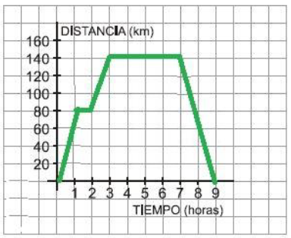
a) ¿A cuántos kilómetros estaba la ciudad que visitaron?
b) ¿Cuánto tiempo duró la visita al lugar? c) ¿Hubo alguna parada a la ida? ¿Y a la vuelta?

Ejercicio 2
En esta gráfica se muestra el camino que sigue Enrique para ir desde su casa al trabajo:
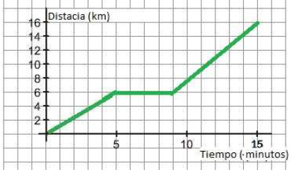
a) ¿Cuántos km separan su casa de su lugar de trabajo?
b) Ha hecho una parada para recoger un material que necesita para poder realizar su trabajo. ¿Durante cuánto tiempo ha estado parado?

Ejercicio 3
En la siguiente gráfica hemos señalado los cambios de estatura de una persona hasta los 40 años(midiéndola cada cinco años):
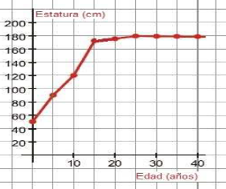
a) ¿Cuánto mide al nacer?
b) ¿A qué edad alcanza su estatura máxima?
c) ¿Cuándo crece más rápido?

Ejercicio 4
Cada letra del siguiente gráfico representa el precio y peso de paquetes de comida para perros de distintas marcas. (2 puntos)
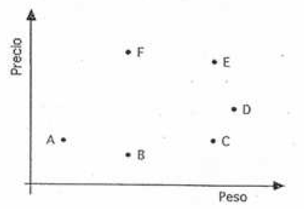
a) ¿Qué paquete es el más caro?
b) ¿Qué paquete es el más ligero?
c) ¿Qué paquete es el más barato?
d) ¿Qué paquete es el má pesado?

Ejercicio 5
En una residencia de ancianos se analiza la influencia del tabaco sobre las enfermedades de pulmón. Confeccionando la siguiente tabla en la que se muestran los que fuman, los que no fuman, los enfermos de pulmón y los no enfermos:
 | Enfermos | No enfermos | TOTAL
Fumadores | 44 | 38
No fumadores | 27 | 90
TOTAL
Completa la tabla y responde:
a) ¿Cuántos fuman y cuántos no fuman?
b) ¿Cuántos hay enfermos y cuántos no enfermos?
c) ¿Qué porcentaje de enfermos hay entre los fumadores?
d) ¿Qué porcentaje de enfermos hay entre los no fumadores?
Ejercicio 6
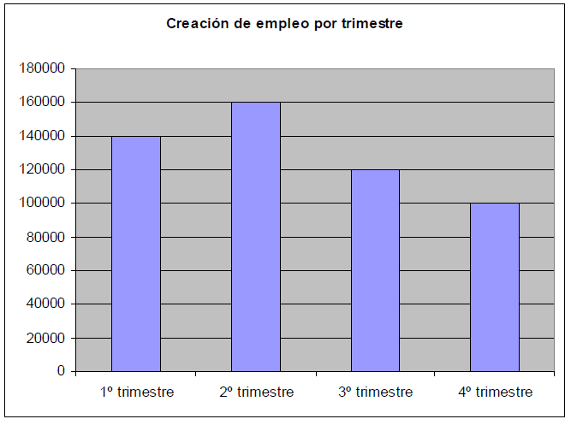
Tabla que representa los empleados creados por trimestre en un país:
a.- Calcule la media de creación de empleo por trimestre
b.- Calcule la diferencia entre el trimestre con menos empleo creado y el trimestre con más empleo creado

Ejercicio 7
El peso de los alumnos de una clase viene reflejado en el siguiente histograma:
a) ¿Cuántos alumnos pesan entre 55 kg y 65 kg?
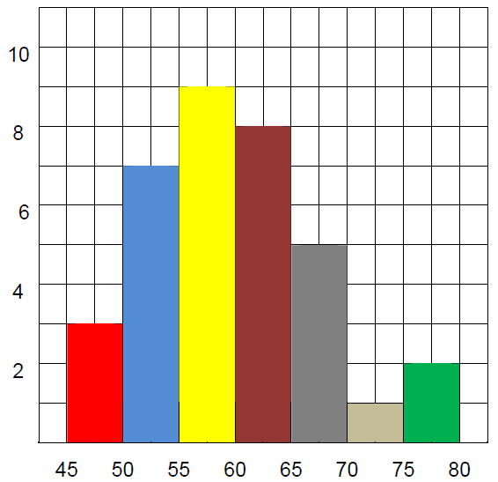
Número de alumnos
Peso (kg)
b) ¿Cuántos alumnos hay en la clase?
c) ¿Cuál es la moda?

Ejercicio 8
En la prueba libre de competencias de nivel 2 de matemáticas las notas obtenidas por los alumnos en el último examen han sido:
1, 5, 8, 6, 2, 2, 7, 8, 4, 9, 4, 6, 5 ,4, 5, 7, 2, 3, 6, 8, 9, 3, 2, 5, 3, 10, 6, 10, 1, 10, 6, 8, 7, 8, 4, 5, 5, 6, 10, 5
A) Representa los datos en una tabla de frecuencias.
B) Representa los resultados en un diagrama de barras.
Ejercicio 9
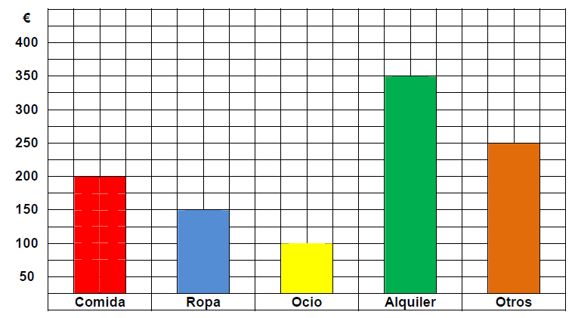
Marta ha empezado a trabajar este mes y ha planificado cuáles serán sus gastos mensuales, Teniendo en cuenta que sus ingresos son de 1.375 € al mes y sus gastos están representados en este gráfico:
a) ¿Cuánto ha ahorrado este mes?
b) ¿Cuánto ahorrará a lo largo de un año?
c) ¿Qué porcentaje representa el alquiler sobre el total de sus ingresos mensuales?

Ejercicios propuestos en las pruebas de acceso a Ciclos Formativos de Grado Medio
Ejercicio 1
Durante los primeros 15 días de un mes se han tomado las temperaturas mínimas de una ciudad costera con los siguientes resultados
13 | 14 | 14 | 13 | 12 | 14 | 13 | 13 | 16 | 12 | 11 | 13 | 14 | 13 | 12
a) Efectúa un recuento y elabora la tabla de frecuencias
a) Calcula la media y la moda
Ejercicio 2
En una peluquería se apuntan el número de cortes de pelo que se hace cada día durante un mes y se obtienen los siguientes resultados:
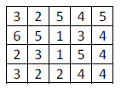
a. Calcule la media de cortes de pelo que se realizan en un día.
b. Dibuje el diagrama de barras que representa esta situación.
Ejercicio 3
En un campamento de judo las edades de los 18 alumnos que forman el grupo son:
13 | 15 | 14 | 16 | 13 | 14
14 | 15 | 15 | 13 | 13 | 13
16 | 15 | 14 | 16 | 14 | 14
a) Ordena los datos en una tabla de frecuencias absolutas y represéntalos en un diagrama de barras.
b) Calcula la media de la edad de los alumnos del campamento.
Ejercicio 4
A los 15 alumnos de una clase se les pregunta cuántos hermanos tienen, obteniéndose las siguientes respuestas:
a) Calcula la media del número de hermanos de los alumnos de la clase.
b) Completa la tabla de frecuencias y elabora un diagrama de barras.

Ejercicio 5
El dueño de un quiosco realiza las siguientes ventas semanales de periódicos:
Lunes | Martes | Miércoles | Jueves | Viernes | Sábado | Domingo
280 | 206 | 248 | 190 | 476 | 678 | 722
Con estos datos debe:
a) Elaborar una gráfica en la cuadrícula que simbolice las ventas. (En el eje horizontal debe escribir los días. En el eje vertical debe completar la escala de ventas).
b) Hallar el promedio de periódicos diarios que se venden en el quiosco.
c) Calcular el porcentaje que representa el lunes con respecto a las ventas totales de la semana.
d) Hallar en forma de fracción irreducible las ventas del fin de semana con respecto a las ventas totales.
Ejercicio 6
La siguiente distribución muestra las calificaciones obtenidas por los 20 alumnos de una clase en un examen de tecnología:
8 | 6 | 5 | 7 | 3 | 4 | 9 | 5 | 5 | 7 | 6 | 4 | 7 | 8 | 7 | 2 | 5 | 6 | 8 | 9
a) Calcula la media de la distribución.
b) Haz una tabla de frecuencias y representa los datos en un diagrama de barras.
Ejercicio 7
El prospecto de un medicamento infantil dice que la dosis que debe administrarse es de 15 miligramos por cada kilogramo de peso del paciente, hasta un máximo de 240 miligramos.
a) ¿Qué cantidad de medicamento debe tomar un niño de 12 kg de peso? ¿Y otro de 20?
b) Representa en una gráfica la función peso del paciente-dosis de medicamento y señala en ella el peso a partir del cual se toma la dosis máxima.
Ejercicio 8
Un joven se gasta su sueldo mensual de 1.000 euros de la siguiente manera:
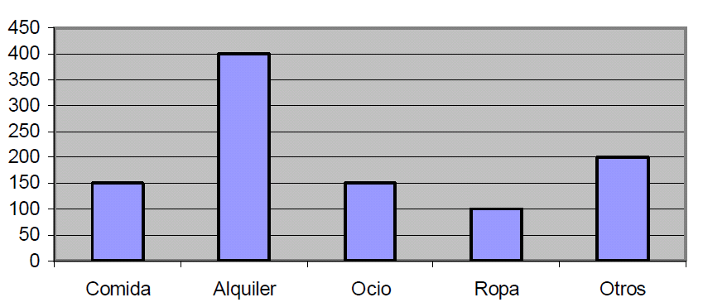
Escribe “Verdadero” o “falso” en cada una de las siguientes afirmaciones
a. Gasta más en alquiler que en comida y ocio juntos.
b. Con los 1.000 euros cubre el total de gastos.
c. Gasta cuatro veces más en alquiler que en ropa.
d. El gasto en otros representa el 15 % del total.

Ejercicio 9
El gráfico lineal que representa la evolución de la venta de turismos en España de 1993 a 2009. Los números expresan los automóviles vendidos cada año.
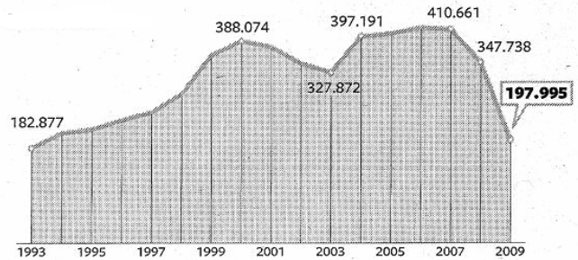
Coloca una V (verdadero) o una F (falso) en las frases de abajo que intentan interpretar el gráfico
V / F
Las ventas de coches no dejaron de crecer durante los siguientes años a 1993
El año 2002 fue el año en que se vendieron más turismos, según el gráfico
La caída actual de la venta de automóviles comenzó durante el año 2007
El trienio 2004 – 2007 fue el periodo de menor venta de turismos en la última década
Ejercicio 10
El siguiente gráfico muestra las ventas de una tienda de ropa. De lunes a viernes trabajan dos empleados y el sábado, tres.
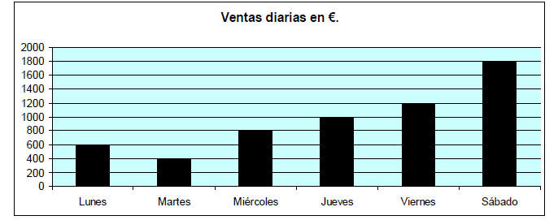
Se pide:
a) La media de ventas diaria.
b) La diferencia entre el día de menos ventas y el que más.
c) El promedio de ventas por empleado el sábado.
d) El promedio de ventas por empleado el miércoles.
Ejercicio 11
Cuando una avioneta va a aterrizar, el copiloto toma nota de la velocidad cada 5 segundos y obtiene la siguiente tabla:
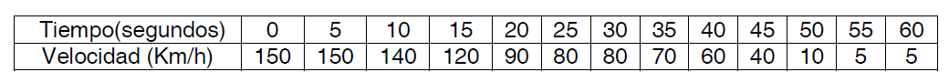
a) Construye la gráfica lineal del aterrizaje, colocando el tiempo en el eje horizontal y la velocidad en el eje vertical.
b) Indica en qué dos momentos del viaje reduce más la velocidad.

